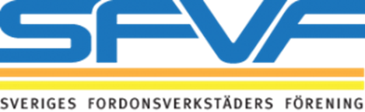

**Ny ordförande i Sveriges Fordonsverkstäders Förening (SFVF)**

**Den 9 mars höll Nordens största fordonsbranschförening, SFVF, sitt årsmöte. På årsmötet valdes Tommy Hultberg till ny ordförande.**

**– Det är med stor glädje som vi har fått en kraft som har lång erfarenhet av vår bransch säger Bo Ericsson vd för SFVF.**

Tommy Hultberg gjorde tillsammans med Jan Reander bland annat Mitsubishi och koreanska Hyundai till bilmärken att räkna med i Sverige. Tommy har också arbetat många år på Bil Sweden med branschfrågor. Mest kända branschfrågan är projektet Säkra reparationer som Tommy startade och drev ända fram till sin pension. Tommy var även ansvarig för de första handböckerna för handhavande av bilars pyrotekniska utrustning, gasdrivna fordon samt eldrivna bilar.

*Avgående ordförande Mats Janson, till vänster, gratulerar tillträdande ordförande Tommy Hultberg.*

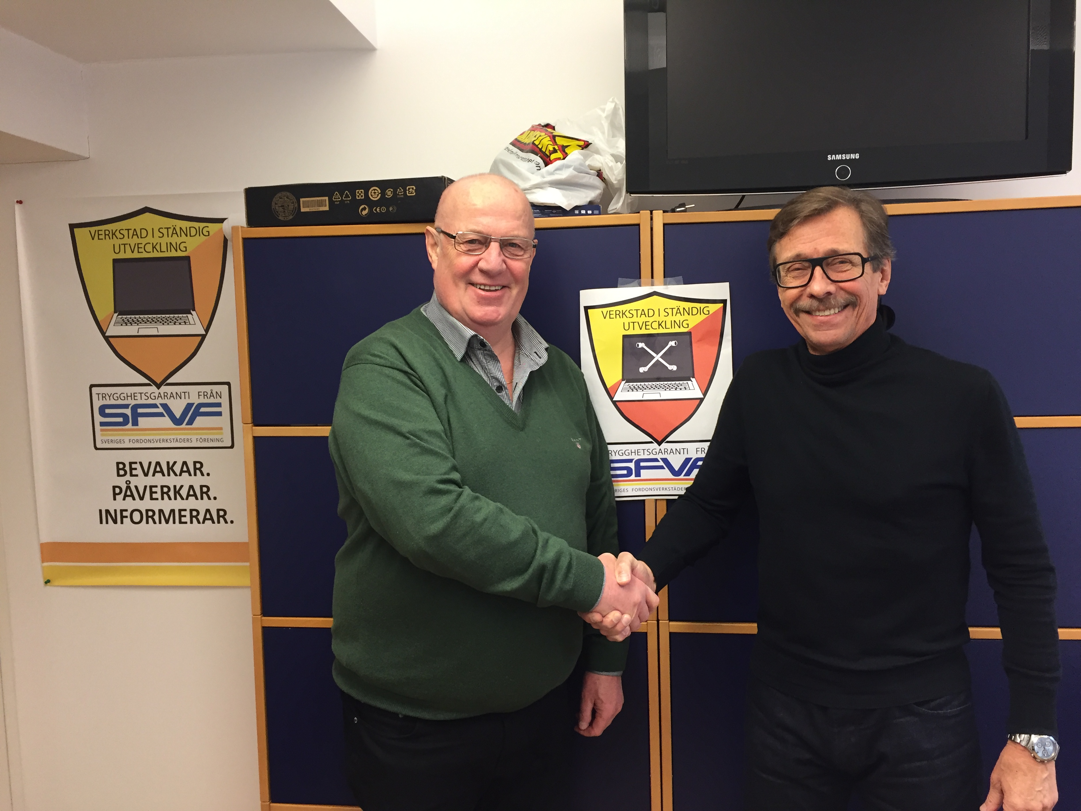

– Tommys erfarenhet, breda kontaktnät och erfarenhet att arbeta med myndigheter, verk, departement och generalagenter i branschen är ovärderlig för SFVF, säger Bo Ericsson.

– Genom min kontakt med Bosse och alla pressklipp har jag från start följt SFVF:s snabba och spännande utveckling på den svenska marknaden, säger Tommy Hultberg själv och fortsätter:

– Jag ser fram emot att få följa och påverka den fortsatta expansionen av branschföreningen och hoppas att mina tidigare erfarenheter inom branschen ska kunna vara till nytta för föreningen.